【冠通研究】

制作日期： 2022年12月7日

沥青：做空01-06价差

期货方面：今日沥青期货主力合约2306合约下跌1.13%至3413元/吨，10日均线下方，最低价在3370元/吨。成交量减少19910至228889手，持仓量增加10169至258968手。主力2301合约持仓上看，前二十名主力多头增加15276手，而前二十名主力空头增加3801手，净持仓再次转为净多状态，前二十名主力净多175。

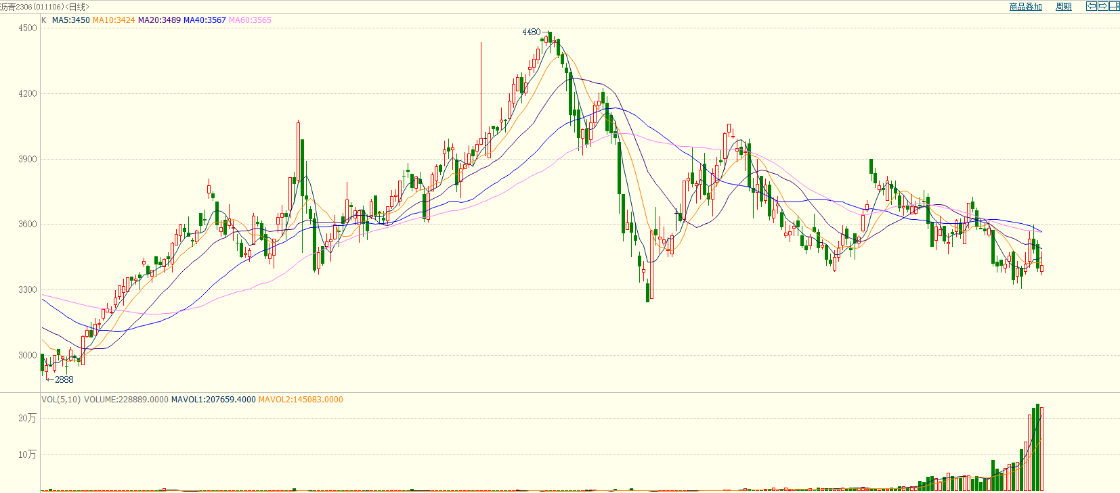
基本面上看，供应端，齐鲁石化等装置停产沥青，沥青开工率环比下降0.6个百分点至37.6%，较去年同期低了3.3个百分点，处于历年同期较低位置。1至10月全国公路建设完成投资同比增长9.8%，较1-9月份的累计同比增长10.2%略有回落，其中10月份投资同比增长6.54%。1-10月基础设施投资累计同比增长8.7%，1-9月是累计同比增长8.6%，基建投资向好。1-10月道路道路运输业固定资产投资完成额累计同比增长3.0%，较1-9月的2.5%继续改善。不过，全国降温，需求进一步下降，整体需求环比回落。
库存方面，业者提货下降，厂家库存增加明显，总库存继续增加，截至11月30日当周，社会库存环比下降0.9万吨至55.2万吨，厂家库存环比增加8.2万吨至100.1万吨。
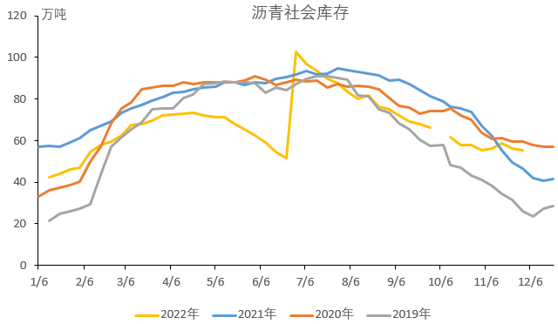
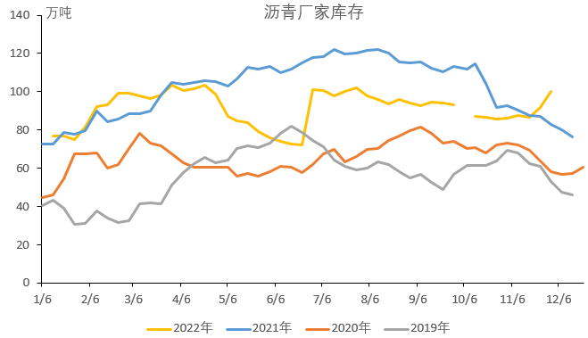
基差方面，山东地区主流市场价下跌至3360元/吨，沥青近月合约01基差走弱至-27 元/吨，跌至中性略偏低水平。
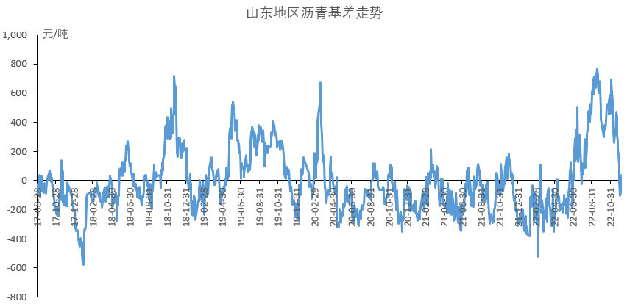

供应端，沥青开工率环比下降0.6个百分点至37.6%，较去年同期低了3.3个百分点，处于历年同期较低位置。10月公路投资增速略有放缓。不过，近期降温，影响施工，整体需求环比回落。冬季影响沥青施工，继续做空bu2301-06价差，即空01合约，多06合约。贸易商对冬储谨慎，现货价格依然下跌。近期01合约基差快速下跌，跌至中性略偏低水平。

冠通期货 研究咨询部 苏妙达

执业资格证书编号：F03104403/Z0018167

本报告发布机构

--冠通期货股份有限公司（已获中国证监会许可的期货投资咨询业务资格）

免责声明：
本报告中的信息均来源于公开资料，我公司对这些信息的准确性和完整性不作任何保证。报告中的内容和意见仅供参考，并不构成对所述品种买卖的出价或征价。我公司及其雇员对使用本报告及其内容所引发的任何直接或间接损失概不负责。本报告仅向特定客户传送，版权归冠通期货所有。未经我公司书面许可，任何机构和个人均不得以任何形式翻版、复制、引用或转载。

